ΔΕΛΤΙΟ ΤΥΠΟΥ
Διάχυση ερευνητικών Αποτελεσμάτων και Καινοτόμων Περιβαλλοντικών Τεχνολογιών σε Διεθνές Συνέδριο στο πλαίσιο της συνεργασίας της Περιφέρειας Νοτίου Αιγαίου με το Πανεπιστήμιο Αιγαίου
Σε μια μοναδική μορφή συνεργασίας, το Τμήμα Περιβάλλοντος του Πανεπιστημίου Αιγαίου με την Περιφέρεια Νοτίου Αιγαίου από κοινού διοργάνωσαν το 15^{ο} Διεθνές Συνέδριο Περιβαλλοντικής Επιστήμης και Τεχνολογίας (CEST2017), στο συνεδριακό κέντρο του Rodos Palace στη Ρόδο, το διάστημα 31 Αυγούστου έως 2 Σεπτεμβρίου 2017.
Η σειρά συνεδρίων CEST υποστηρίζεται από το Global Network of Environmental Science and Technology (Global NEST), το οποίο είναι ένα εδραιωμένο διεθνές δίκτυο. Τα μέλη του Global NEST είναι αναγνωρισμένοι ακαδημαϊκοί από ιδρύματα της Ελλάδας και του εξωτερικού, ερευνητές, μεταπτυχιακοί φοιτητές, μηχανικοί και επιστήμονες οι οποίοι δραστηριοποιούνται στον τομέα του Περιβάλλοντος. Οι εργασίες του CEST2017 τελούσαν επίσης υπό την αιγίδα του Δήμου Ρόδου και του Υπουργείου Περιβάλλοντος και Ενέργειας.
Το CEST2017 είχε επίσης την επιστημονική υποστήριξη του Πανεπιστημίου του Σαλέρνο (Ιταλία) και του Imperial College London (Μεγάλη Βρετανία), ενώ πρόεδρος του συνεδρίου είναι ο Αναπληρωτής Καθηγητής του Τμήματος Περιβάλλοντος του Πανεπιστημίου Αιγαίου Δημήτρης Φραγκίσκος Λέκκας. Η φετινή διοργάνωση ήταν η πιο πετυχημένη από το 1989, που έγινε το πρώτο CEST, και αυτό αποτυπώνεται στα παρακάτω στοιχεία:
- 460 σύνεδροι
- 66 χώρες από 5 ηπείρους (Ευρώπη, Ασία, Αμερική, Αφρική και Αυστραλία)
- 404 προφορικές παρουσιάσεις
- 245 εργασίες (posters)
- 23 ερευνητικοί τομείς
- 15 διακεκριμένοι ομιλητές, μεταξύ των οποίων ο Καθ. Bahnemann (Leibniz University Hannover, Germany), η Καθ. Richardson (University of South Carolina, USA), ο Καθ. Belgiorno (University of Salerno, Italy), ο Καθ. Kümmerer (Leuphana University, Germany), ο Καθ. Λυμπεράτος (ΕΜΠ), ο Καθ. Dionysiou (University of Cincinnati, Cincinnati, Ohio, USA), ο Καθ. Κάλλος (ΕΚΠΑ)
Δεδομένων των μεγάλων προκλήσεων που αντιμετωπίζει σήμερα το Περιβάλλον, το διεθνές συνέδριο αποτελεί ιδανική ευκαιρία για την ανταλλαγή απόψεων και ερευνητικών εμπειριών. Μια σειρά από θέματα που συγκέντρωσαν σημαντικό αριθμό επιστημονικών εργασιών σε ερευνητικά πεδία αιχμής ήταν :
- Διαχείριση στερεών αποβλήτων, με έμφαση στη διαχείριση οργανικών αποβλήτων, αποβλήτων τροφίμων, επικίνδυνων αποβλήτων, μετατροπή βιομάζας σε χρήσιμα προϊόντα στο πλαίσιο της κυκλικής οικονομίας
- Τεχνολογίες επεξεργασίας και διαχείριση υγρών αποβλήτων, καθώς και προχωρημένες διεργασίες οξείδωσης με έμφαση στην επαναχρησιμοποίηση υγρών αποβλήτων
- Υδρολογία και διαχείριση υδατικών πόρων
- Μέθοδοι ανίχνευσης αναδυόμενων ρύπων, παραπροϊόντα επεξεργασίας και εκτίμηση επικινδυνότητας λόγω της διάθεσης υγρών αποβλήτων στο περιβάλλον
- Ατμοσφαιρική ρύπανση, εδαφική ρύπανση και κλιματική αλλαγή

Το CEST2017 παρέχει τη δυνατότητα δικτύωσης και ανταλλαγής απόψεων εμπειρογνωμόνων, επιστημόνων, επιχειρηματιών, αλλά και εκπροσώπων της δημόσιας διοίκησης και κοινωνικών πρωτοβουλιών σε αυτούς τους τομείς. Επιστήμονες από το εξωτερικό, που αποτέλεσαν την πλειοψηφία, αλλά και Έλληνες επιστήμονες παρουσίασαν ερευνητικά αποτελέσματα και επισήμαναν την ανάγκη χάραξης εθνικών και ευρωπαϊκών πολιτικών βασισμένων στα αποτελέσματα της έρευνας (evidence based policy). Παράλληλα το συνέδριο έθεσε στόχους και πεδία για μελλοντική έρευνα, όπως μεταξύ άλλων η πράσινη χημεία, οι μελέτες για την επεξεργασία νερού, αποβλήτων και την απομάκρυνση ρυπαντών, η βιοηλεκτρική ενέργεια, εφαρμογές της κυκλικής οικονομίας, τα μικροπλαστικά στο περιβάλλον.
Οι εργασίες του συνεδρίου είναι αναρτημένες και διαθέσιμες στην ιστοσελίδα του CEST2017 (https://cest.gnest.org/group/2261/conference-schedule/2017-08-31). Όλες οι εργασίες που υποβάλλονται στο συνέδριο ελέγχονται από κριτές (reviewers) πριν από την τελική αποδοχή και δημοσίευση στα πρακτικά. Τα πρακτικά του CEST είναι καταχωρημένα στη βάση δεδομένων ISI
Η οργανωτική επιτροπή του CEST2017 ευχαριστεί θερμά τους χορηγούς του, οι οποίοι σε μια περίοδο οικονομικής κρίσης στηρίζουν την από κοινού προσπάθεια, για την διάχυση των ερευνητικών αποτελεσμάτων, την προαγωγή και τη μετάδοση της νέας ερευνητικής γνώσης.
Το επόμενο συνέδριο (CEST2019) θα πραγματοποιηθεί σε δύο χρόνια, ενώ η διαδικασία υποβολής εργασιών θα ξεκινήσει τον Ιούλιο του 2018.
Ο Πρόεδρος του CEST2017
Αναπληρωτής Καθηγητής Δημήτρης Φραγκίσκος Λέκκας
Πανεπιστήμιο Αιγαίου, Τμήμα Περιβάλλοντος
Επικοινωνία - Γραμματεία συνεδρίου CEST2017
e-mail: cest@gnest.org, http://cest.gnest.org
Τηλ: 2106492452
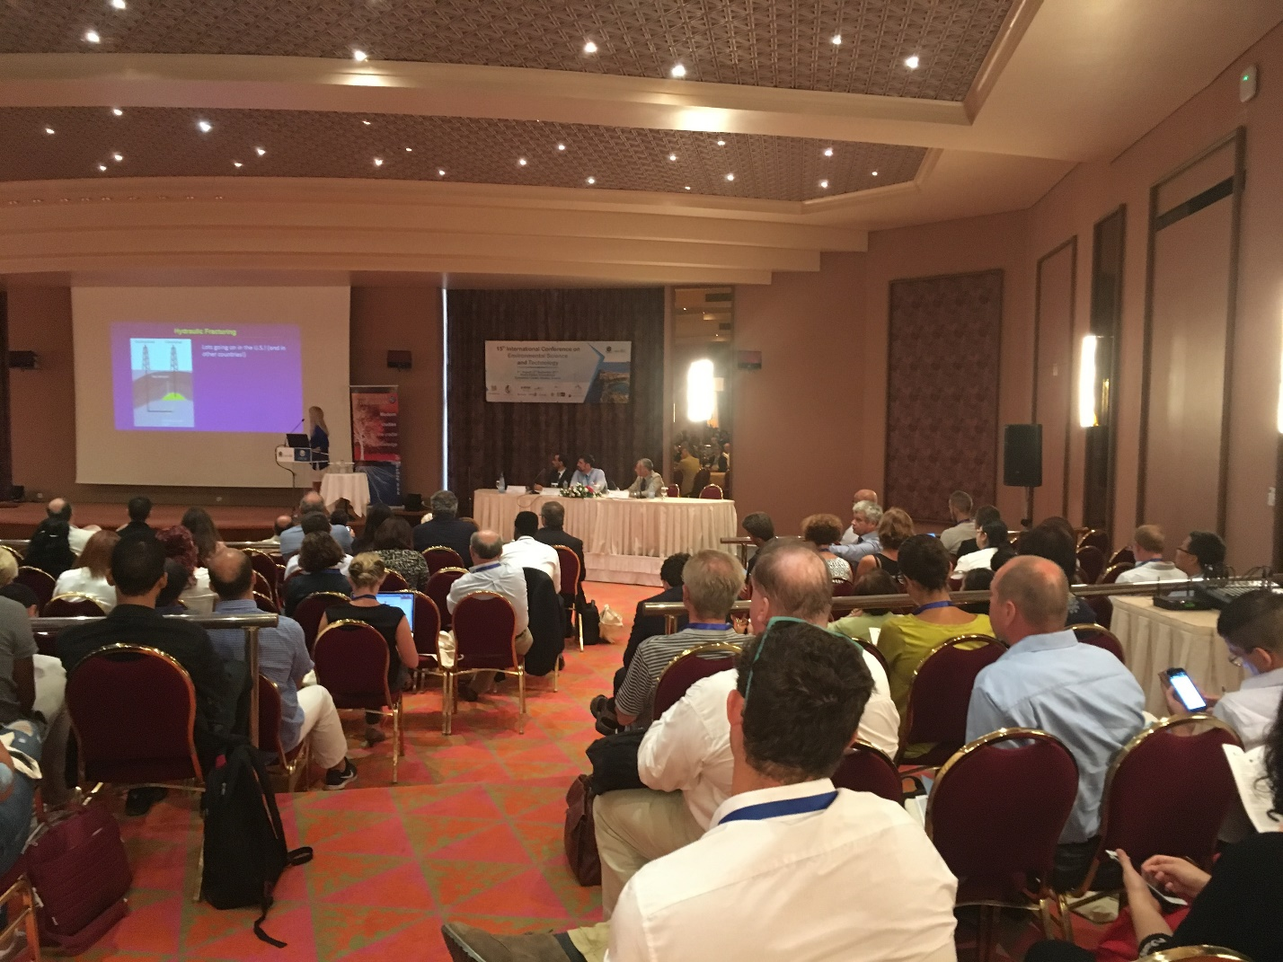
Εικόνα από αίθουσα του συνεδρίου
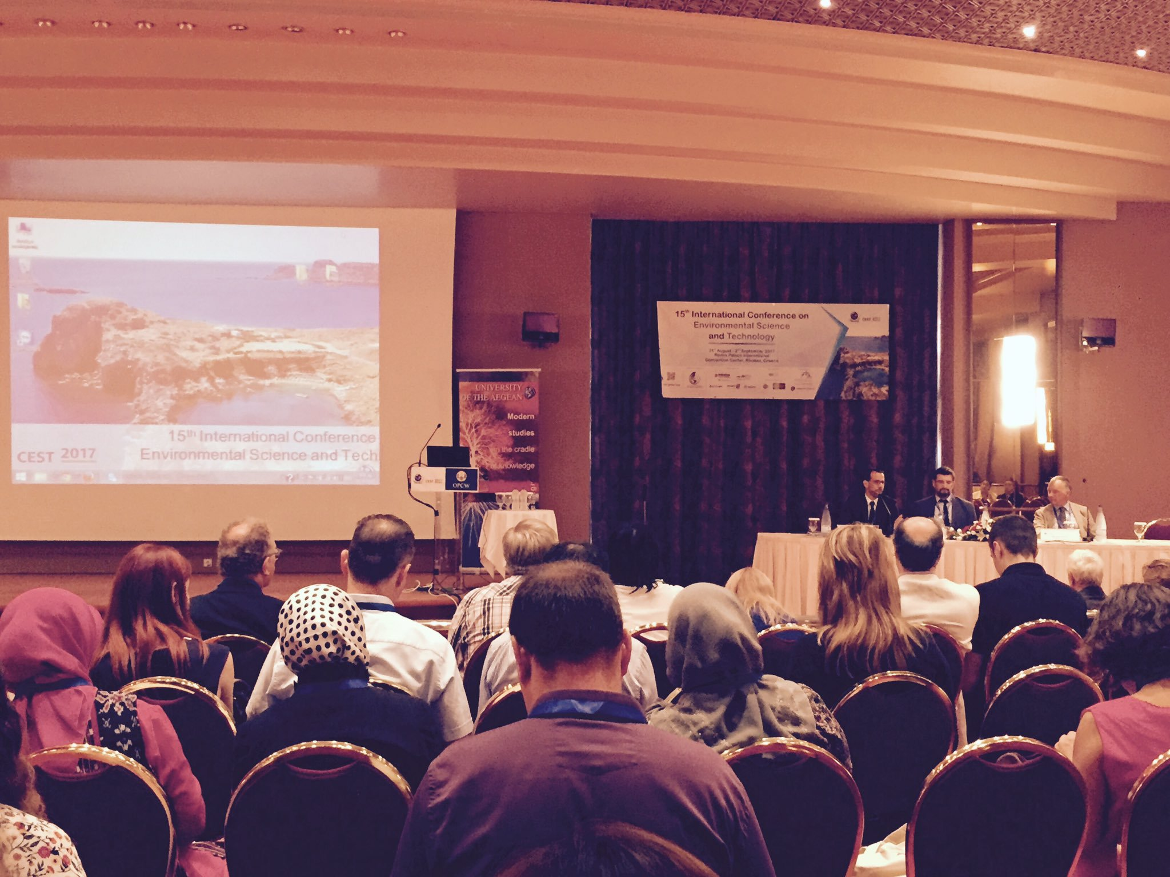
Εικόνα από αίθουσα του συνεδρίου

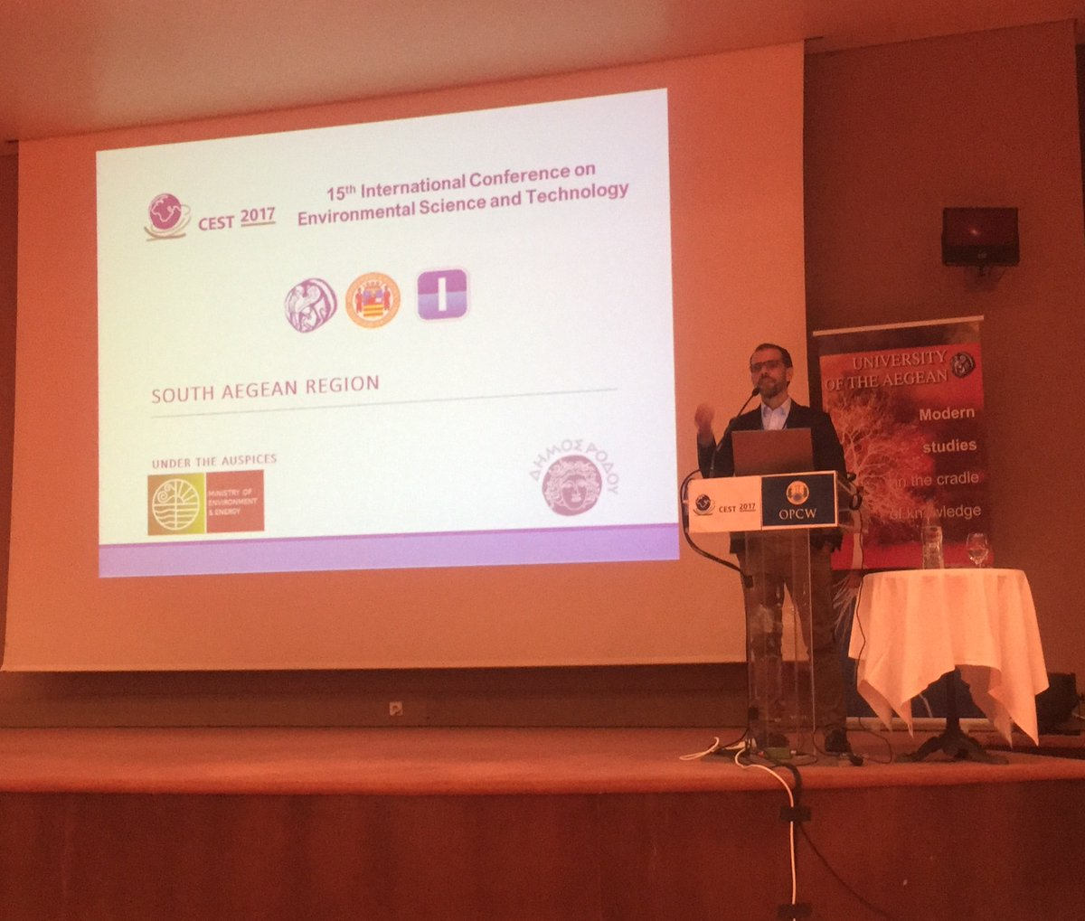
Εικόνα από αίθουσα του συνεδρίου (ο πρόεδρος του συνεδρίου Αν. Καθηγητής Δημήτρης Φραγκίσκος Λέκκας

